# Loyiha Prototipi Tavsifi

Ushbu loyiha doirasida tayyorlangan prototip — bu elektr ta’minotida yuzaga keladigan favqulodda holatlarda quyosh va shamol energiyasi orqali elektro poyezdlar harakati va yo‘lovchilar xavfsizligini ta’minlay oladigan alternativ energiya tizimining mini-modeli hisoblanadi.

Mazkur prototip quyidagilarni o‘z ichiga oladi:  
• Quyosh paneli (kichik quvvatli namunasi) – quyosh energiyasini elektr energiyasiga aylantiradi;  
• Shamol generatori modeli – muqobil havo harakati orqali energiya ishlab chiqarishni namoyish etadi;  
• Mini elektro poyezd yo‘li va vagon modeli – energiya uzatish jarayonini sinovdan o‘tkazish uchun;  
• Avariya holatini modellashtirish tizimi – asosiy tarmoq o‘chirilganda prototip qanday ishlashini ko‘rsatadi.

Prototip maketi fotosurati:

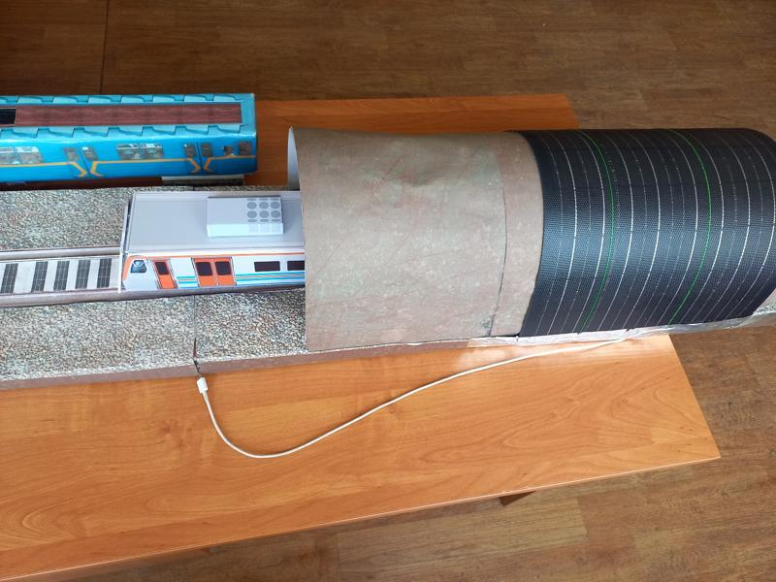

Ushbu prototip loyihaning amaliy ahamiyatini ko‘rsatadi, asosiy tizimlarning qanday ishlashini vizual va interaktiv tarzda taqdim etadi va bu orqali loyiha innovatsionligi, texnik yechimi va ijtimoiy foydasini isbotlab beradi.